**PREINFORME DE ACTIVIDADES**

# Proyecto de diseño de software para corrección en el cálculo de volúmenes para tanques de almacenamiento de combustible.

Ing. Christian David Moreno Uribe

Fecha: 6 de Septiembre del 2017

***Resumen***

Los tanques de almacenamiento de combustible están sometidos a factores externos que pueden llegar a alterar de manera significativa su estado estable, por ende cuando uno de estos cambios se da, es necesario hacer una corrección que tenga en cuenta el ángulo de inclinación del tanque en cuestión para una correcta estimación del volumen de combustible dentro de él. Es por esta razón que el software ***CITAC*** fue desarrollado.

***CITAC***: por sus siglas Corrección de Inclinación en Tanques de Almacenamiento de Combustible, utiliza modelos matemáticos con aproximaciones a tramos con funciones polinómicas de octavo grado, para determinar los volúmenes de combustible dentro del tanque teniendo en cuenta las desviaciones del sistema por sus cambios en inclinación. El sistema cuenta con la posibilidad de incluir para cada tanque una función característica diferente dependiente de su geometría original y por medio de las funciones de transferencia calculadas anteriormente se estiman los valores de volumen para las alturas medidas luego de determinar los factores de corrección.

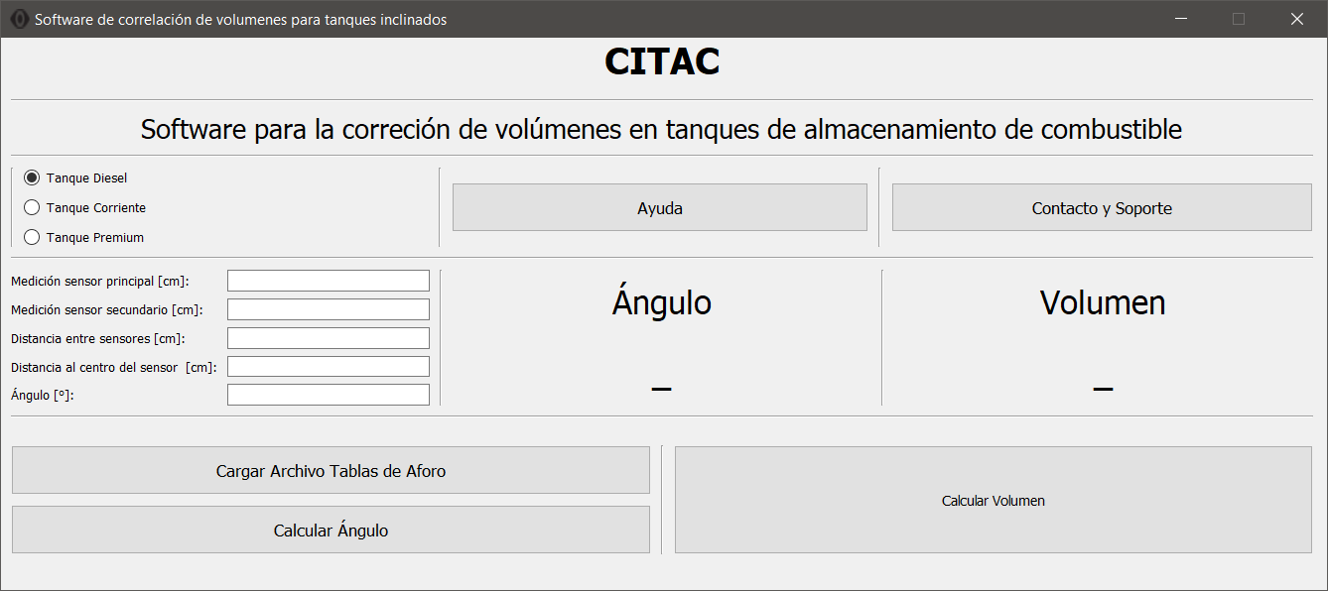

1. **Funcionamiento del software.**

**Ayuda:** Inicia un menú de guía el cual indica el funcionamiento de cada uno de los demás campos del software.

**Contacto y Soporte:** Abre una ventana con los datos del programador a cargo del sistema para un contacto posterior para soporte de la aplicación.

**Cargar Tablas de Aforo:** Permite al usuario cargar un documento de Excel con las tablas de aforo de cada uno de los tanques disponibles, este documento debe presentar un formato de 3 hojas internas con los nombres “Diesel”, “Corriente” y “Premium”, en cada una de estas hojas deberá estar transcrita la tabla de aforos para cada uno de estos tanques. Estas tablas además deben contar con 230 valores de altura con su respectivo valor equivalente de volumen.

**Calcular Ángulo:** Se determina la inclinación del tanque con la medida de altura de los 2 sensores de calibración inicial del sistema, además de la distancia entre ellos, todo en cm.

**Calcular Volumen:** Con esta función se determina el valor del volumen basado en la distancia del sensor principal al centro del tanque, de su medida de altura y del ángulo calculado en el ítem anterior.

1. **Error del software.**

El sistema cuenta con un error de cálculo menor al 1%, tomando como referencia el valor de volumen indicado en los aforos.

Para el caso puntual de 0% de inclinación tenemos entonces con un valor especifico de 100 [cm] lo siguiente.

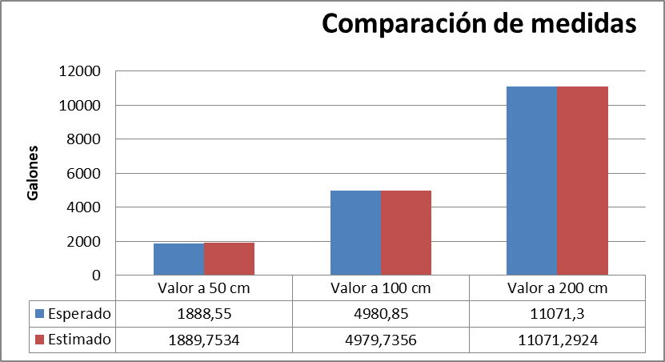

Figura 1: Valores de medida para 0º

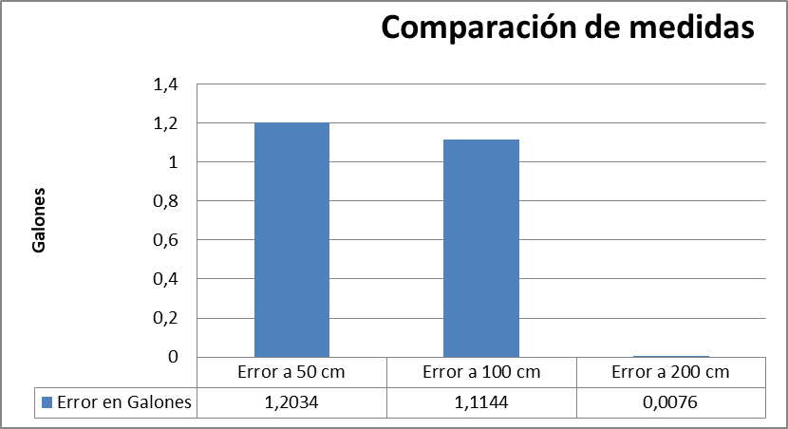

Figura 1: Error en la medida